Внеклассное мероприятие
по эвенкийскому языку в 8 классе
«Путешествие по стране ЛИНГВИСТИКА»
Учителя эвенкийского языка и литературы Ринчиновой Н.В.
Данное внеклассное мероприятие проводится в рамках предметной недели по эвенкийскому языку. При проведении игры информационные технологии выполняют вспомогательную роль, что позволяет учителю значительно расширить формы работы и охватить учебный материал, пройденный на уроках эвенкийского языка в 8 классе.
На данном мероприятии используется мультимедиа-презентация, созданная в программе Power Point с минимум текста и иллюстративным материалом. Этот вид работы способствует вовлечению всех учащихся в ход игры и дает возможность быстро проверить правильность выполнения заданий. А раздаточный материал, выполненный при помощи программы Word, развивает у детей способности к самостоятельной или групповой творческой работе. Информационные технологии также позволяют учителю решить целый ряд задач, которые весьма трудно реализуются в рамках традиционных подходов. А именно: повышение мотивации учебной деятельности за счет нестандартной формы мероприятия (это интересно, потому что необычно), демонстрация реальных межпредметных связей и их использование при решении самых разнообразных задач.
Цели:
Обучающие цели:
- Обобщить изученный материал по основным разделам эвенкийского языка (фонетика, словообразование, лексика, фразеология, орфография, морфология, синтаксис, пунктуация).
- Формировать умения применять полученные знания на практике.
- Отрабатывать навыки использования раздаточного материала.
Развивающие цели:
- Развивать логическое мышление, познавательный интерес, творческую активность учащихся.
- Развивать культуру речи учащихся.
Воспитывающие цели:
- Воспитывать умение работать в группах.
- Воспитывать любовь к родному языку.
Оборудование:
- Раздаточный материал.
- Компьютерная презентация “Игра-путешествие”.

Ход мероприятия:

1. Организационный момент
Класс делится на 2 команды. Каждая группа выбирает капитана и придумывает название своей команде. Капитан представляет свою команду.
Управление презентацией осуществляется по щелчку мышки

2. Вводная часть
- Дорогие ребята, сегодня мы отправляемся в путешествие в страну, название которой вам нужно отгадать, для этого надо выполнить задание “Собери слово из букв: И, Л, Г, Н, И, В, Т, С, К, И, А”.(см. слайд №2)
Ответ:
Л | И | Н | Г | В | И | С | Т | И | К | А
- Что это слово обозначает?
- Лингвистика имеет разделы – это и будут наши станции, на которых мы будем останавливаться.

3. Основная часть
- Мы приближаемся к станции. Ее название - раздел лингвистики, изучающий звуки и буквы. Что это за станция? (слайд 3)
1. СТАНЦИЯ – ФОНЕТИКА
- Чтобы отправиться дальше, нам надо выполнить задания на этой станции.
(см. слайд №4, раздаточный материал “Фонетика»)
- напишите ответы на следующие вопросы:
1.Эвэды турэнду ады ултата игил? (11 звуков)
2.Эма фарингальный иг бисин? (һ)
3.Тэвкэллу турэрду ударениеватын:
Гарпавун, уркэ, авун, бега, омолги, тукалагда, дукудяран.
4.Эвэды турэнду ады эчэ ултара игил? (18)

Проверим ваши ответы (см. слайд №5), и сдаем жюри.
- Мы можем двигаться дальше. Подъезжаем к следующей станции.
- Назовите раздел лингвистики, изучающий состав слова и способы образования слов.
2. СТАНЦИЯ – СЛОВООБРАЗОВАНИЕ (слайд 6)
- Выполните задание: образуйте однокоренные слова, используя иллюстрацию ( слайд №7)
Дю Бэе Сулаки.
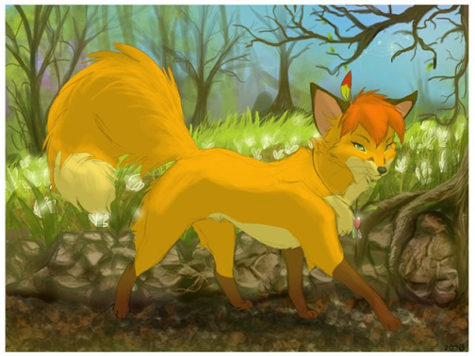
Ответы сдаем жюри.
- Назовите способ образования слов.
- Назовите раздел лингвистики, изучающий лексическое значение слов.
3. СТАНЦИЯ – ЛЕКСИКА (слайд 8)
1 команда - найдите названия ягод (на слайде 9, 10),раздаточный материал.
Игэликтэ, саримикта, бакаран, сарэн, химиктэ, ӈогли, эру.
2 команда – найдите названия одежды (на слайде)
Авданна, авун, догу, сун, сен, ханчан, саримукта.
- Назовите раздел лингвистики, изучающий устойчивые сочетания слов.
4. СТАНЦИЯ – ФРАЗЕОЛОГИЯ (слайд 11)
- Конкурс капитанов “Отгадай фразеологизм, объясни его значение, выполни перевод” (слайд 12)
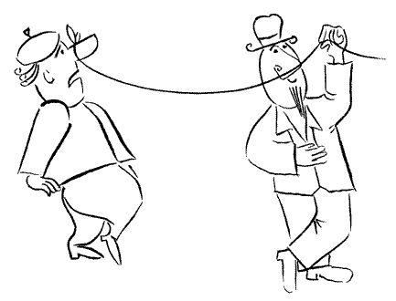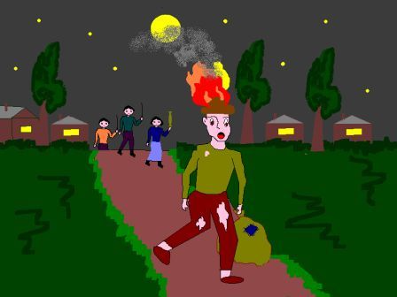
Дополнительное задание: Учитель в ящике прячет иглу и соль. Затем читает по одной подсказке лексическое значение этих слов. Если ребята сразу отгадывают, то получают 3 балла.
Назовите фразеологизм.
1.Глупый человек будет искать ее в скошенной траве, а тот, кто волнуется, будет на них сидеть (игла)

2 Ее нужно съесть 16,38 кг, чтобы чему – нибудь научиться. Давным-давно она была на вес золота. Она была только у богатых (соль).
- Назовите раздел лингвистики, изучающий правильное написание слов.
5. СТАНЦИЯ – ОРФОГРАФИЯ (слайд 13)
Вставьте пропущенную букву в суффиксах глаголов и существительных. (см. слайд №14), раздаточный материал.
1 команда  1.Туксад.р.н дютки  2.Соӈод.р. хутэ.  3.Амутдук | 2 команда  1.Онёд.р.н асиктава  2.Боконч.н омолгив.  3.Качиканва
Ответы: (слайд 15)
1 команда  1.Туксадяран дютки  2.Соӈодёро хутэл  3.Амуттук | 2 команда  1.Онёдёрон асиктава  2.Бокончон омолгива  3.Качиканма
Ответы сдаем жюри.
- Назовите раздел лингвистики, изучающий части речи.
6. СТАНЦИЯ – МОРФОЛОГИЯ (слайд 16).
Отгадайте кроссворд (см. слайды №17, №18, раздаточный материал “Кроссворд”)
1.Имя прилагательное ханӈусан. (авады?)
2.Он гэрбичивувки речь халин, ичэвкэндери предметва. (существительное)
3.Гэрбикэллу речь халинма, ичэвкэндеривэ предмет таӈуван. (числительное)
4.Эма речь халин ханӈусадяран эрилду ханӈусалду: эдяран?, эдяӈан?, эчан? (глагол)
5.Эма речь халду илитчаран эр турэн: Атыркан аран-аран ӈэнэдерэн. (наречие)
- Назовите раздел лингвистики, изучающий словосочетания и предложения.
7. СТАНЦИЯ – СИНТАКСИС (слайд 19)
- Соберите предложение, выполнив ряд действий (см. слайд №20) (на своих листках работают)
1.Из предложения - Хулукукэнмэ хутэвэ алагудяра давладаван.
Возьмите определение.
2.Из предложения – Би дэӈкеткэнмэ онёчов.
Возьмите дополнение.
3.Из предложения – Куӈакар агила сурурэ.
Возьмите подлежащее.
4.Из предложения Агиду нуӈартын дэгиӈнэктэлвэ бакара.
Возьмите сказуемое. И в итоге, у вас должно получится такое предложение:
Ответ: Куӈакар хулукукэнмэ дэӈкеткэнмэ бакара. (слайд 21)
- Назовите раздел лингвистики, изучающий знаки препинания и их постановку.
8. СТАНЦИЯ – ПУНКТУАЦИЯ (слайд 22)
- Игра “Штопальщики” (см. слайд №23, раздаточный материал “Пунктуация”)
- Расставьте знаки препинания в стихотворении А.Немтушкина «Минӈи дуннэв».
Дуннэв минӈи эвэды дуннэв
Мевандукви синэ кумнэмудем.
Си минӈи дюв минӈи элэв
Энинӈэчинми синэ би аявдем.
Си мевандув си икэндув.
Ответ: (слайд 24)
Дуннэв минӈи, эвэды дуннэв,
Мевандукви синэ кумнэмудем.
Си - минӈи дюв, минӈи элэв,
Энинӈэчинми синэ би аявдем.
Си - мевандув, си - икэндув.
- Итак, наше путешествие сегодня подошло к концу. Удачных путешествий вам по стране Лингвистика.
4. Заключительная часть
Подведение итогов игры, награждение команд.

МБОУ «Улюнханская средняя общеобразовательная школа»

Внеклассное мероприятие
по эвенкийскому языку и литературе
( 8-9 классы)

Учителя эвенкийского языка и литературы
Ринчиновой Н.В.

Улюнхан

